BÀI 26. PHÉP NHÂN VÀ PHÉP CHIA PHÂN SỐ
A. PHÉP NHÂN PHÂN SỐ
Dạng 1: Thực hiện phép tính.
1. Nhân các phân số:
a) = ……………………………… | b) = ……………………………
c) = …………………………… | d) = ……………………
e) = ……………………….… | f) = …………………………..
2. Tính
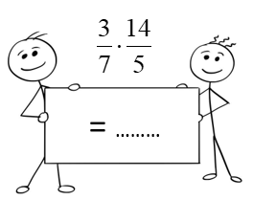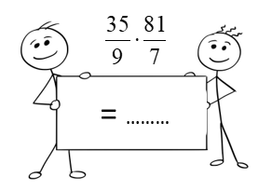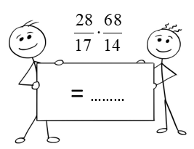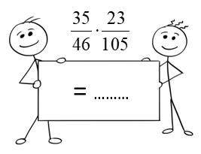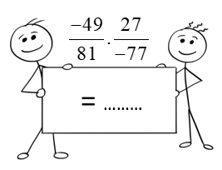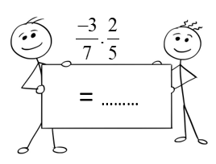
3. Tính nhanh
a) = ………………………………………………………………
b) = ………………………………………………………
c) = ……………………………………………………..……
4. Tính các tích sau:
a) = ……………………………………………………..……
b) = ……………………………………………………..……
5. Tính
a) = ……………………………………………………..……
b) = ……………………………………………………..……
c) = ……………………………………………………..……
6. Tính.
a) = ……………………………………………………..……
b) = ……………………………………………………..……
c) = ……………………………………………………..……
7. Áp dụng các tính chất của phép nhân phân số để tính nhanh :
a) b)
c) d)
8. Áp dụng các tính chất của phép nhân phân số để tính nhanh :
a) b)
c) d)

9. Tính nhanh
a) ; b)
10*. Tính.
;
Dạng 2: Các bài toán thực tế
11.Tính diện tích và chu vi một mảnh vườn đồ chơi hình chữ nhật có chiều dài m và chiều rộng m.
12. Lúc giờ An đi xe đạp từ A đến B với vận tốc km/h. Cùng thời điểm đó thì Bình đi bộ từ B về A với vận tôc km/h. Hai bạn gặp nhau tại điểm hẹn lúc giờ phút. Tính độ dài quãng đường AB?
13. Một bánh xe trung bình một giây quay được vòng. Hỏi trong giây, bánh xe quay được bao nhiêu vòng?
14. Tính diện tích miếng bìa hình thoi có độ dài hai đường chéo là m và m.
15. Một mảnh vườn hình chữ nhật có chiều dài là m, chiều rộng bằng chiều dài. Tính diện tích mảnh vườn.
16. Một cửa hàng bán được chai dầu ăn, một chai chứa lít dầu. Biết rằng mỗi lít dầu ăn cân nặng kg. Hỏi cửa hàng đã bán được bao nhiêu ki - lô - gam dầu ăn?
17*. Một lớp có 45 học sinh làm bài kiểm tra. Số bài lớp đó đạt điểm giỏi bằng tổng số bài. Số bài đạt điểm khá bằng số bài còn lại. Tính số bài đạt điểm trung bình, biết rằng lớp đó không có bài được điểm yếu và điểm kém.
18*. Hai vòi nước cùng chảy vào bể. Mỗi giờ vòi thứ nhất chảy vào được bể, vòi thứ hai chảy vào được bể. Hỏi nếu vòi thứ nhất chảy trong giờ phút và vòi thứ hai chảy trong giờ phút thì được bao nhiêu phần bể?

